Дополнительные задания

***Задание 1***

* Просмотрите видеоролик «Файлы и файловые структуры» (<https://youtu.be/10oz_RSJpNQ>)
* Выполните **т**ест по ссылке <https://onlinetestpad.com/hnpmq2nffgkfc>
* При получении отметки с результатами тестирования **обязательно** внесите Фамилию и Имя
* Сделайте скрин экрана (клавиша Print Screen)
* Сохраните файл на cвоем компьютер под именем Файл_Фамилия.jpg

***Задание 2***

Создать таблицу следующего образца

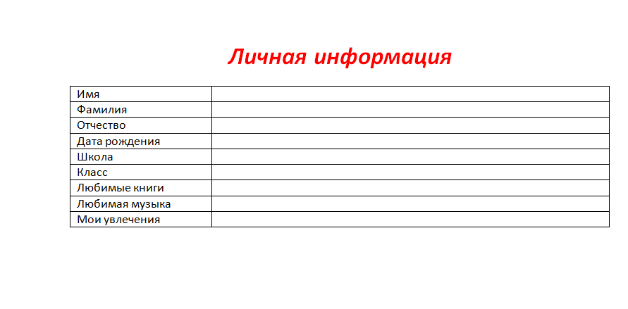

* Заполните таблицу информацией о себе.
* Отформатируйте следующим образом
* Заголовок: Шрифт Times New Roman, размер 16, К, цвет шрифта – красный, выравнивание по центру
* Столбец № 1: Шрифт Calibri, размер 12, выравнивание по левому краю
* Столбец № 2: Шрифт Arial , размер 11, Ж, выравнивание по ширине, отступ первой строки - 1 см
* Сохраните файл под именем Информация_Фамилия. Rtf

***Отправление домашнего задания***

* Создайте новое электронное письмо
* Адрес получателя [lim-olga67@yandex.ru](mailto:lim-olga67@yandex.ru)
* Тема письма – Дополнительное задание_7
* Не забудьте про электронный этикет
* Прикрепите файлы
* Отправьте письмо

ВНИМАНИЕ!. При оценивании будет учитываться правильность оформления электронного письма